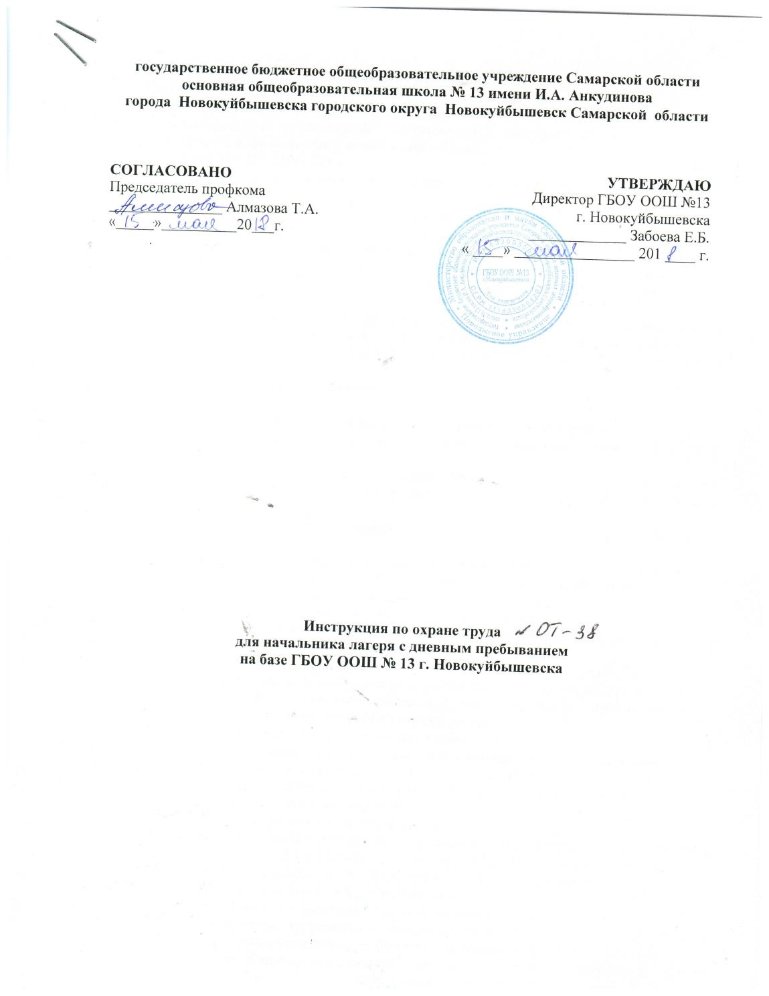

1. Общие положения
Начальник лагеря с дневным пребыванием детей на базе ГБОУ ООШ № 13 г. Новокуйбышевска (далее - начальник лагеря) в своей деятельности по обеспечению охраны труда руководствуется настоящей должностной инструкцией и следующими законодательными, нормативными и локальными актами:
- Распоряжение ПУ МОН СО
- Положение о лагере с дневным пребыванием обучающихся на базе ГБОУ ООШ № 13 г. Новокуйбышевска;
- приказ об открытии лагеря с дневным пребыванием обучающихся;
- приказ об организации работы лагеря с дневным пребыванием обучающихся;
- правила внутреннего трудового распорядка;
- СанПиН 2.4.4.2599-10 «Гигиенические требования к устройству, содержанию и организации режима работы в оздоровительных учреждениях с дневным пребыванием детей в период каникул»
- СанПиН 2.4.5.2409-08 «Санитарно-эпидемиологические требования к организации питания обучающихся в общеобразовательных учреждениях, учреждениях начального и среднего профессионального образования», и доведение их содержания до сотрудников учреждения;
- Правила противопожарного режима.

2. Обязанности начальника лагеря по охране труда
2.1. Начальник лагеря должен на основании приказа о возложении ответственности за состояние охраны труда обеспечить:
- условия для проведения воспитательного процесса и обеспечение безопасности жизнедеятельности учащихся на территории лагеря, соответствующие требованиям охраны труда;
- режим труда и отдыха обучаемых, соответствующий требованиям нормативных документов по охране труда;
- инструктаж, проверку знаний по охране труда начальников и воспитателей отрядов и осуществлять систематический контроль за выполнением ими инструкций, правил и норм по охране труда и безопасности жизнедеятельности;
- необходимые меры по сохранению жизни и здоровья обучающихся при возникновении несчастных случаев, аварий и катастроф, в том числе по оказанию первой доврачебной помощи пострадавшим.
2.2. Начальник лагеря в соответствии с Законом РФ «Об образовании», Положением о службе охраны труда в системе Минобразования организует работу по охране труда, исходя из следующих направлений и видов деятельности: контролирующая; профилактическая; исполнительская (разработка документации по охране труда).
2.3. Контролирующая деятельность включает в себя:
- ежедневное формирование заявок, ведение табеля посещаемости и по окончании работы лагеря с дневным пребыванием детей подготовить отчет по питанию;
- контроль за своевременностью и качеством проведения инструктажей воспитанников по охране труда и безопасности жизнедеятельности;
- контроль за безопасностью поведения во время экскурсий и походов;
- контроль за организацией и получением 2-х разового питания воспитанниками лагеря в соответствии с СанПиН 2.4.5.2409-08 «Санитарно-эпидемиологические требования к организации питания обучающихся в общеобразовательных учреждениях, учреждениях начального и среднего профессионального образования»;
- обеспечение выполнения санитарно-эпидемиологических правил и нормативов СанПиН 2.4.4.2599-10 «Гигиенические требования к устройству, содержанию и организации режима работы в оздоровительных учреждениях с дневным пребыванием детей в период каникул» и СанПиН 2.4.5.2409-08 «Санитарно-эпидемиологические требования к организации питания обучающихся в общеобразовательных учреждениях, учреждениях начального и среднего профессионального образования», и доведение их содержания до сотрудников учреждения.
2.4. Профилактическая деятельность:
- оформление и обновление стендов и уголков безопасности жизнедеятельности в холлах, игровых комнатах, кабинетах;
- организацию смотров, конкурсов, игровых мероприятий, направленных на усвоение навыков безопасного поведения детей в различных жизненных ситуациях;
- разработку методик и сценариев профилактических мероприятий и организацию изготовления необходимой для проведения мероприятий атрибутики;
- организацию детского творчества по безопасности жизнедеятельности (рисунки, поделки и пр.);
- организацию совместной с ГИБДД профилактической работы по предупреждению детского дорожно-транспортного травматизма;
- организацию мероприятий и участие в районных и городских мероприятиях по безопасности жизнедеятельности.
2.5. Исполнительская деятельность:
- проведение инструктажей работников лагеря с обязательной регистрацией в журнале установленной формы;
- оформление документов по охране труда в соответствии с номенклатурой дел;
- проведение расследования несчастных случаев с учащимися, связанных с воспитательным процессом;
- оформление актов формы Н-2 и регистрацию в журнале установленной формы.

3. Ответственность начальника лагеря
за нарушение требований нормативных актов по охране труда
Начальник лагеря несет персональную ответственность
- за соблюдение санитарно-гигиенических норм, правил техники безопасности жизнедеятельности и пожарной безопасности;
- за принимаемые решения, связанные с организацией деятельности детей и подростков в рамках программы лагеря;
- за безопасность, жизнь и здоровье детей.
Начальник лагеря несет юридическую ответственность за неисполнение или ненадлежащее исполнение возложенных на него должностных обязанностей.

